Carta Patrocinio.

Yo, Juan Morano, representante de la ciudadanía bajo el cargo de Diputado declaro mi patrocinio a la iniciativa juvenil de ley “Programa de conservación para especies en peligro de extinción" presentadas por alumnos del Liceo Comercial Diego Portales Palazuelos de Rancagua, de la Región de O’Higgins, dentro del marco del Torneo Delibera 2017, bajo el nombre de "Baqueanos Abatanados”
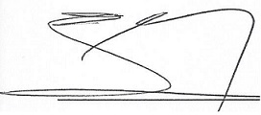

_________________________
Firma

Junio, 2017

